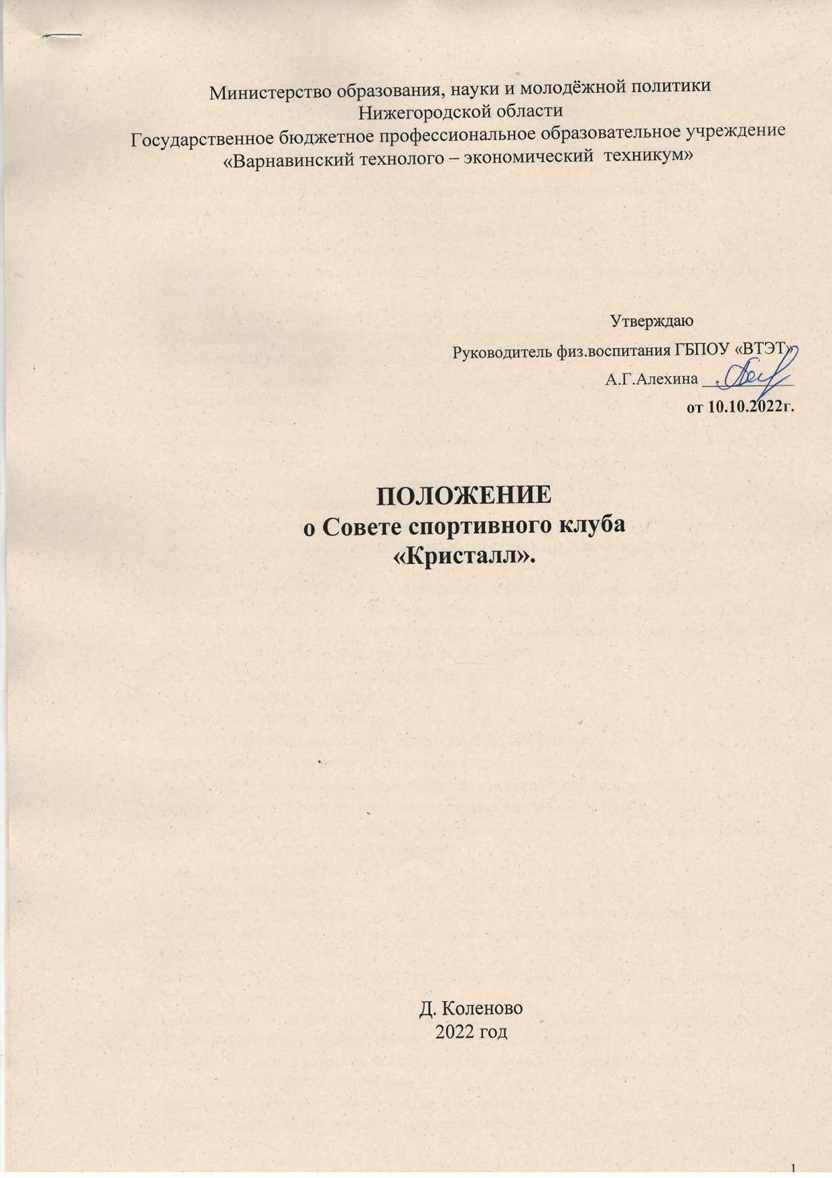

- ОБЩИЕ ПОЛОЖЕНИЯ
Совет спортивного клуба «Кристалл» (далее - Совет) Государственного
бюджетного профессионального образовательного учреждения
«Варнавинский технолого – экономический техникум» техникум» является выборным органом самоуправления клуба.
Совет спортивного клуба действует на основании законодательства РФ,
Устава спортивного клуба и настоящего Положения.
- ЦЕЛИ И ЗАДАЧИ СОВЕТА
Целями деятельности Совета являются:
- вовлечение обучающихся и работников техникума в регулярные занятия физической культурой и спортом;
- развитие и популяризация студенческого спорта;
- формирование ценностного отношения к своему здоровью;
- проведение активного и интересного досуга;
- улучшения показателей физического развития, физической и функциональной подготовленности.
Задачи Совета:
- устанавливает и развивает связи с различными заинтересованными клубами области;
- принимает участие в проведении мероприятий физкультурно- оздоровительного, спортивного, культурного, образовательного, просветительского, экономического и другого характера соответствующих целям и задачам техникума;
- оказывает поддержку в установлении и развитии партнерских отношений между учебными заведениями, спортивными общественными организациями Нижегородской области;
- организует проведение соревнований и Спартакиад по различным видам спорта;
- участвует в организации семейных форм отдыха, пропагандирует здоровый образ жизни, содействует совершенствованию форм воспитательной и досуговой работы;
- участвует в спортивном международном движении;
- развивает и укрепляет материальную базу Клуба.
- ФУНКЦИИ СОВЕТА.
Совет спортивного клуба:
- проводит работу по реализации решений Общего собрания;
- разрабатывает перспективные и текущие планы работы клуба;
- принимает решение о поощрении наиболее отличившихся членов;
- разрабатывает документы, регламентирующие деятельность клуба;
- решает другие вопросы уставной деятельности клуба, за исключением тех, которые входят в компетенцию Общего собрания.
- ПРАВА СОВЕТА
Совет имеет право:
- размещать на территории техникума (на стендах) и в массовых средствах информации, получать время для выступлений своих представителей на классных часах и родительских собраниях;
- направлять в администрацию техникума письменные запросы, предложения и получать на них ответы;
- знакомиться с нормативными документами техникума, блока дополнительного образования и их проектами, вносить в них свои предложения;
- получить от администрации техникума информацию по вопросам жизни техникума и блока дополнительного образования;
- представлять интересы обучающихся в администрации техникума, на педагогических советах, собраниях, посвященных решению вопросов жизни спортивного клуба;
- проводить встречи с директором техникума и другими представителями администрации по необходимости;
- проводить среди обучающихся и педагогических работников опросы и референдумы;
- пользоваться организационной поддержкой должностных лиц техникума, отвечающих за воспитательную и спортивно-массовую работу, при подготовке и проведении мероприятий Совета спортивного клуба;
- вносить предложения в план воспитательной, спортивной и физкультурно-массовой работы техникума.
5 ПОРЯДОК ФОРМИРОВАНИЯ И СТРУКТУРА СОВЕТА
- Совет спортивного клуба формируется на выборной основе, сроком на три года;
- В состав Совета избираются по три человека от работников и обучающихся техникума.
- Руководитель Совета избирается на общем собрании сроком на три года с правом последующего переизбрания на новый срок, а также переизбрания до срока.

